FACULTATEA DE ELECTRONICĂ, TELECOMUNICAȚII ȘI TEHNOLOGIA INFORMAȚIEI

Proiect Radiocomunicații

Aircraft-to-Satellite Communication for ADS-B Out

Profesor îndrumător: S.l. Dr. Ing. Codău Cristian
Studenți: Meteleaucă Damian, Stelea Sonia-Maria
Grupa: 2123

2026

Cuprins
1. Abstract pag. 3
2. Fundamentare Teoretică pag. 4
3. Stadiu Actual pag. 8
4. Implementare pag. –
5. Rezultate pag. –
6. Concluzii pag. –
Bibliografie pag. –

1. Abstract
Lucrarea prezintă simularea conectivității sistemului ADS-B Out 1090ES [2] (1090 MHz, EIRP ≥ 125 W) pe ruta Wellington–Sydney (~2.162 km, deasupra Mării Tasman), implementată în MATLAB (Satellite Communications Toolbox, Phased Array System Toolbox, Antenna Toolbox). Studiul acoperă trei etape: construirea scenariului satelit–aeronavă–sol, analiza Line-of-Sight (LoS) şi analiza bugetului de legătură (link budget). Principala provocare o reprezintă pierderea vizibilității față de stațiile terestre în segmentele oceanice, soluționată prin integrarea sistemului Space-Based ADS-B (SB-ADS-B) al constelației Iridium NEXT [4] (66 satelitți LEO, ~780 km, ~86,4°), operat de Aireon LLC. Antena satelitului este modelată att izotrop cât şi ca sistem cu 48 de fascicule (Custom 48-Beam) [5]. Aeronavele utilizează antene omnidirecționale cu diversitate top/bottom. Selecția căii active se bazează pe marja maximă de legătură (Eb/N₀ recepționat vs. prag minim). Rezultatele confirmă transmiterea neîntreruptă a datelor de zbor (poziție GNSS, altitudine, viteză, cod ICAO) pe întreaga durată a rutei, inclusiv deasupra oceanului.

2. Fundamentare Teoretică

2.1 Conceptul ADS-B (Automatic Dependent Surveillance-Broadcast)
Sistemul ADS-B reprezintă o tehnologie modernă de supraveghere în care o aeronavă își determină precis poziția prin intermediul sistemelor globale de navigație prin satelit (GNSS) și o difuzează periodic către stațiile de la sol și către alte aeronave din proximitate.

Funcționarea sistemului este definită prin cei patru piloni fundamentali ai acronimului:

- Automatic (Automat): Transmisia datelor se realizează continuu, fără a necesita intervenția echipajului de zbor sau interogări externe (precum în cazul radarelor secundare clasice).
- Dependent (Dependent): Acuratețea și disponibilitatea sistemului depind direct de echipamentele de bord ale aeronavei (receptorul GPS/GNSS pentru determinarea poziției) și de un transponder funcțional.
- Surveillance (Supraveghere): Furnizează în timp real date de stare critice: poziție tridimensională, vector viteză, altitudine.
- Broadcast (Difuzare): Semnalul este transmis omnidirecțional, nefiind adresat unei singure ținte. Orice receptor compatibil aflat în raza de acoperire poate capta și decoda informația. Arhitectura generală a sistemului ADS-B este ilustrată în Figura 1.

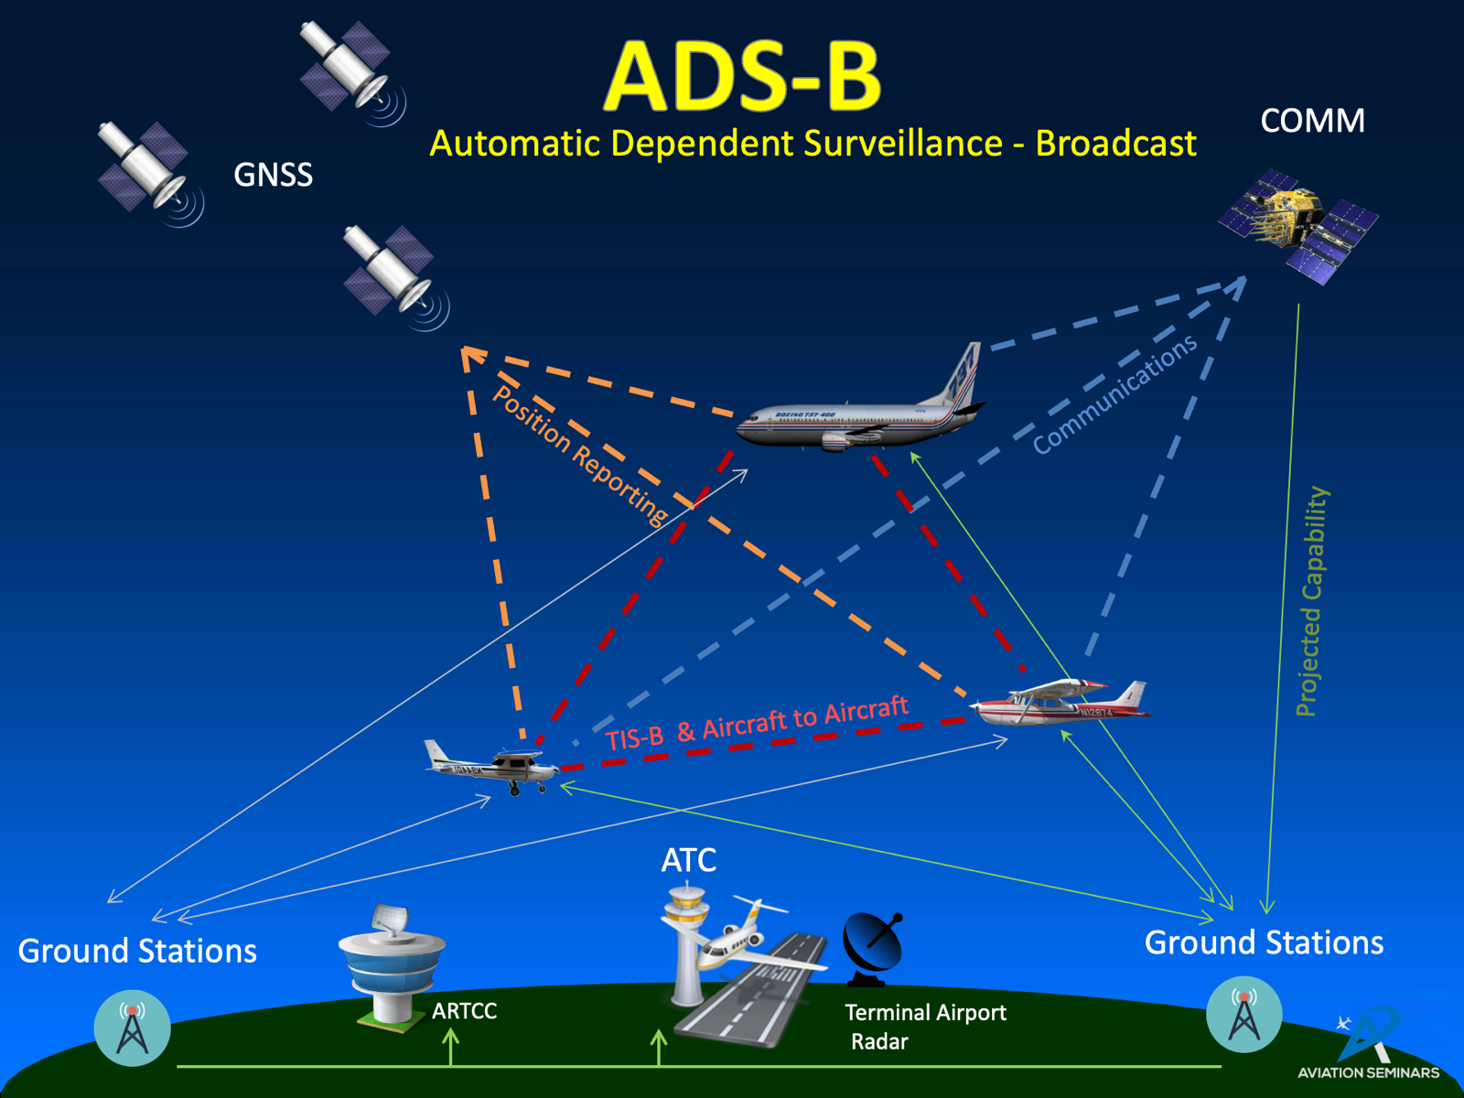
Fig. 1: Arhitectura generală ADS-B – fluxuri GNSS, aeronave, ATC şi rețele de comunicații [2]

2.2 Caracteristicile Semnalului ADS-B Out
Pentru acest proiect se utilizează standardul 1090 MHz Extended Squitter (1090ES). Acesta reprezintă protocolul universal adoptat pentru aviația comercială la nivel global, operând eficient la altitudini de croazieră (exemplu: cursele transoceanice sau transcontinentale).

2.2.1 Specificații Tehnice ale Stratului Fizic (PHY)
- Frecvența purtătoare: 1090 MHz (cu o toleranță standard de ±1 MHz).
- Modulație: Transmisia utilizează modulația de tip PPM (Pulse Position Modulation). Aceasta asigură o imunitate superioară la interferențele provocate de alte sisteme radar care împart aceeași bandă de frecvență. Rata de transfer este de 1 Mbps.
- Fiecare interval de bit are durata de 1 µs și folosește un impuls cu lățimea de 0,5 µs.
- Un „1” logic este reprezentat de un impuls transmis în prima jumătate a intervalului (0 – 0,5 µs), iar un „0” logic de un impuls transmis în a doua jumătate (0,5 – 1,0 µs).

Limitări tehnice: O vulnerabilitate inerentă a transmisiei PPM pe frecvența de 1090 MHz este fenomenul de garbling (suprapunerea impulsurilor). În zonele cu trafic aerian dens, emisiile simultane ale mai multor transpondere pot duce la coliziuni de pachete și, implicit, la pierderea temporară a datelor.

2.2.2 Structura Mesajului Extended Squitter
Un cadru complet de date „Extended Squitter" are o durată totală de 120 µs și este compus din două secțiuni distincte: un preambul de sincronizare și un bloc de date modulat.

1. Preambulul (Durată: 8 µs) – Este utilizat exclusiv pentru detectarea semnalului și sincronizarea receptorului. Nu conține date utile și este format din 4 impulsuri scurte, nemodulate, poziționate precis la momentele: 0; 1,0; 3,5 și 4,5 µs față de începutul transmisiei.

2. Blocul de Date (Durată: 112 µs / Dimensiune: 112 biți) – Începe imediat după încheierea preambulului și este transmis folosind modulația PPM. Cei 112 biți sunt segmentați riguros pentru a asigura identificarea și integritatea informației:

- Formatul de Date / DF (5 biți): Identifică tipul de mesaj. Pentru emisiile ADS-B se utilizează formatul Downlink Format 17 (DF=17).
- Capabilitate / CA (3 biți): Specifică nivelul de echipare și capabilitățile transponderului de la bord.
- Adresa ICAO (24 biți): Un identificator unic atribuit la nivel mondial fiecărei aeronave (similar conceptual cu o adresă MAC/IP), permițând identificarea lipsită de ambiguitate a emițătorului.
- Câmpul de Date / ME (56 biți): Payload-ul propriu-zis. Acesta conține coordonatele spațiale (latitudine, longitudine), altitudinea barometrică/geometrică și informații despre cinematică (viteză și direcție).
- Paritate / CRC (24 biți): Câmp esențial pentru detectarea erorilor de transmisie. Asigură validarea datelor la nivelul receptorului prin verificarea integrității celor 88 de biți precedenți; în cazul în care CRC-ul calculat nu corespunde cu cel recepționat, mesajul este respins în întregime. Structura completă a mesajului Extended Squitter este prezentată în Figura 2.
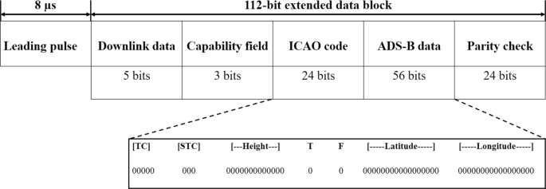
Fig. 2: Structura mesajului Extended Squitter 1090ES – preambul 8 μs + bloc de date 112 biți [2]

2.3 Arhitectura Sistemelor Radiante în Simularea ADS-B
Modelarea comunicației ADS-B necesită definirea precisă a parametrilor de radiație pentru toate nodurile rețelei: transmițătorul de pe aeronavă, receptorul de la sol (aeroport) și receptorul spațial (satelitul).

Antenele Echipamentelor Terestre și de Bord. Pentru aeronave și stațiile de la sol (aeroporturi), sistemul este modelat folosind o antenă cu caracteristică de radiație izotropă. În mediul de simulare, aceasta este definită printr-o configurație elementară matriceală de tip array cu dimensiunea [1 1]. Această abordare garantează că recepția și transmisia semnalelor nu sunt condiționate de unghiurile de altitudine ale aeronavei pe durata zborului.

Antenele Segmentului Spațial (Iridium NEXT). Recepția semnalelor la nivel satelitar impune o arhitectură direcțională. Deși teoretic se poate implementa o antenă izotropă aliniată cu coordonatele satelitului (având unghiurile de montare [0,0,0]), performanța optimă a sistemului de supraveghere Aireon se obține folosind un sistem multi-fascicul. În simulare, se utilizează o antenă personalizată cu 48 de fascicule (Custom 48-Beam Antenna). Pentru a acoperi eficient suprafața terestră, antena satelitului este configurată cu un unghi de tangaj (pitch) de −90° ([0,−90,0]), orientând astfel fasciculul de recepție direct în jos, pe axa Y. Configurația antenei multi-fascicul a satelitului Iridium este ilustrată în Figura 3.

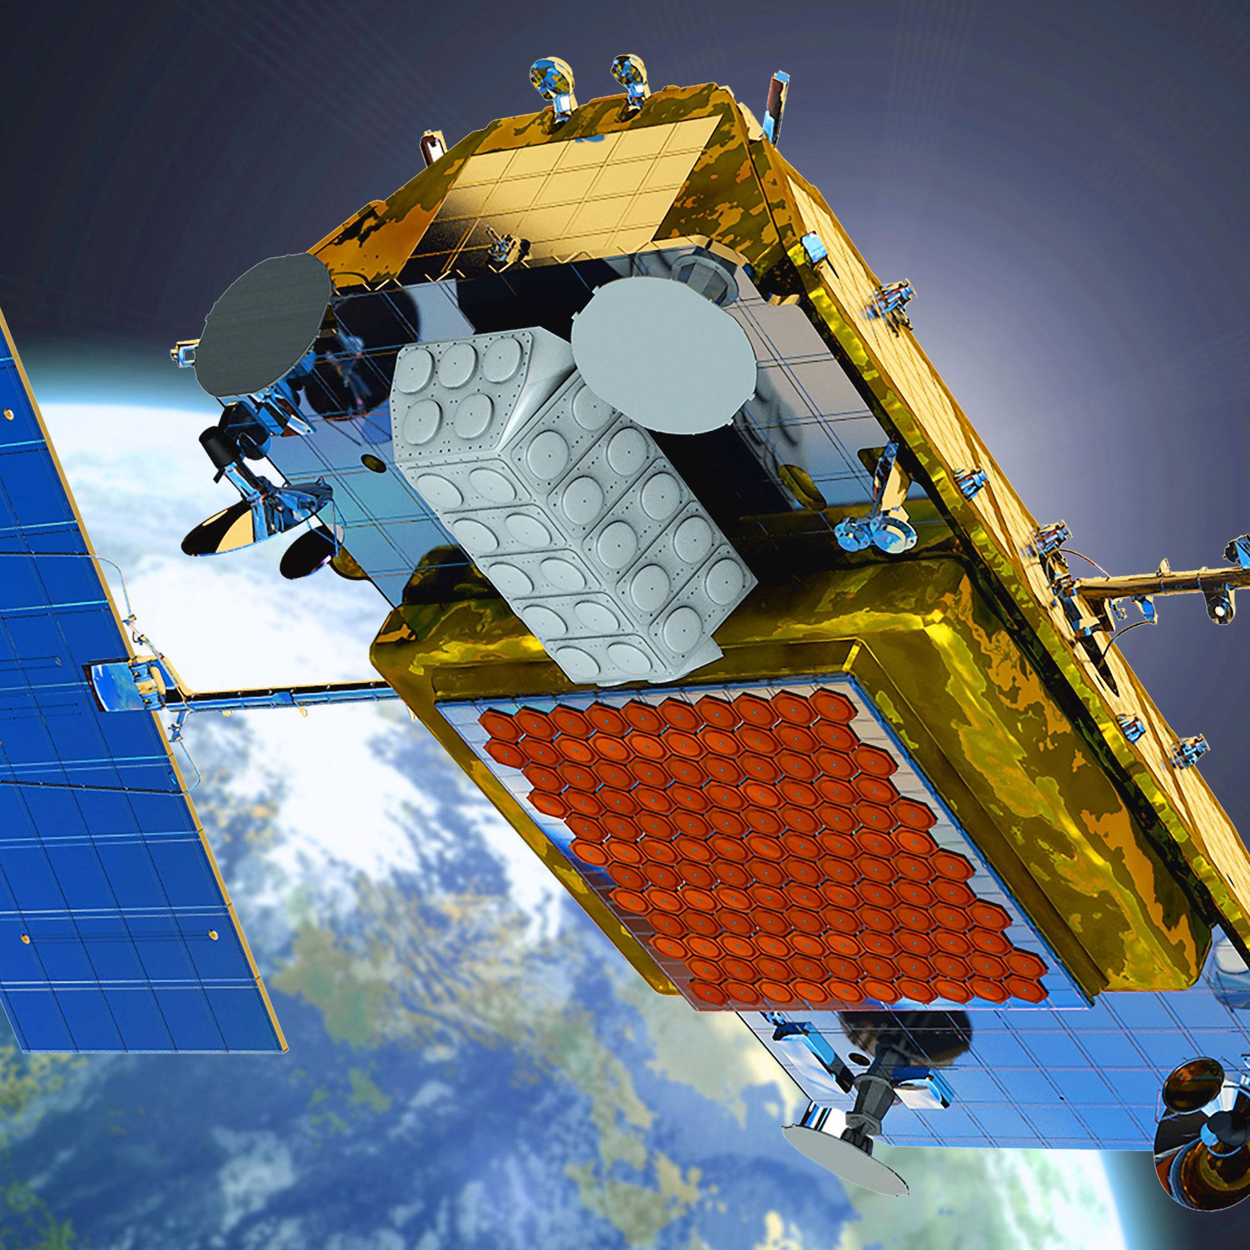
Fig. 3: Antena phased array a satelitului Iridium NEXT – 48 de spot beams organizate pe 3 sectoare [5]
Corespondența cu Implementările Reale ale Sistemului ADS-B

Antenele de la Bordul Aeronavelor. În practica aviatică reală, transponderele ADS-B de la bordul aeronavelor utilizează antene de tip blade (lamă) sau monopol, cu polarizare verticală și caracteristică de radiație omnidirecțională în plan azimutal, operate la frecvența de 1090 MHz. Aceste antene sunt polarizate vertical și omnidirecționale, oferind un câștig de recepție superior față de un monopol λ/4 pe 90% din volumul de acoperire, pe toate direcțiile azimutale și între −15° și +20° în elevație.

Un aspect esențial al instalării reale este diversitatea de antenă (antenna diversity). Aceasta presupune montarea a două antene: una în partea superioară a aeronavei și una în partea inferioară, ambele funcționând pe frecvențele ADS-B. Semnalul este transmis prin cele două antene în mod alternant, cadru cu cadru (squitter cu squitter), nu pe baza unui interval de timp fix: transponderul comută antena activă la fiecare emisie succesivă, cu o rată nominală de aproximativ un mesaj la 400–600 ms per antenna. Antena montată pe partea superioară este preferabilă pentru recepția satelitară, deoarece asigură o linie de vedere directă către sateliții de pe orbită. Un sistem cu antenă exclusiv ventrală poate fi compromis de fuzelajul aeronavei, care blochează semnalul în direcția sateliților. O antenă blade tipică ADS-B, similară celei din Figura 4, asigură transmisia atât spre receptorii terești cât și satelitari.

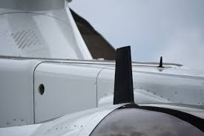
Fig. 4: Antenă blade ADS-B montată pe fuzelajul aeronavei – polarizare verticală, 1090 MHz [2]
Reglementările actuale impun ca echipamentul ADS-B să respecte standardele de performanță minimă și să dispună de capacitate de antenă pentru transmisie atât spre receptorii terești, cât și spre cei spațiali, cerință satisfăcută fie prin diversitate de antenă (top + bottom), fie printr-o antenă unică cu acoperire bidirecțională. Această configurație omnidirecțională reală justifică modelarea simulată printr-o antenă radiantă izotropă [1×1]: indiferent de atitudinea aeronavei în zbor (viraj, cabraj, tangaj), semnalul ADS-B este radiat uniform în toate direcțiile, fără dependență de orientare.

Payload-ul ADS-B de pe Sateliții Iridium NEXT (Sistemul Aireon). La nivelul segmentului spațial, Harris Corporation (acum L3Harris) a furnizat 81 de payload-uri ADS-B de tip receptor 1090 Extended Squitter (ES), găzduite pe constelația de sateliți Iridium NEXT.

Fiecare payload Aireon (AHP – Aireon Hosted Payload) suportă fascicule multiple, care creează o amprentă de acoperire robustă la suprafața Pământului, cu o distanță oblică (slant range) de aproximativ 3.200 km. Antena principală de misiune a sateliților Iridium generează 48 de fascicule punctuale (spot beams), organizate în 16 fascicule pe fiecare dintre cele trei sectoare ale satelitului. Această arhitectură multi-fascicul este tocmai cea reprodusă în mediul de simulare prin Custom 48-Beam Antenna, configurată cu un unghi de tangaj de −90° pentru a orienta fasciculele spre nadir (direct înspre suprafața Pământului).

Sateliții Iridium NEXT operează în banda L pentru comunicațiile cu utilizatorii, bandă care penetrează ușor norii și alte obstacole atmosferice, iar legăturile inter-satelit (crosslinks) se realizează în banda Ka, fiecare satelit putând comunica cu până la patru sateliți vecini. Constelația operațională numără 66 de sateliți activi, 9 rezerve pe orbită și 6 rezerve la sol, asigurând o acoperire globală de 100% față de aproximativ 30% în cazul sistemelor radar terestre tradiționale. Distribuția orbitală a constelației Iridium NEXT este ilustrată în Figura 5.
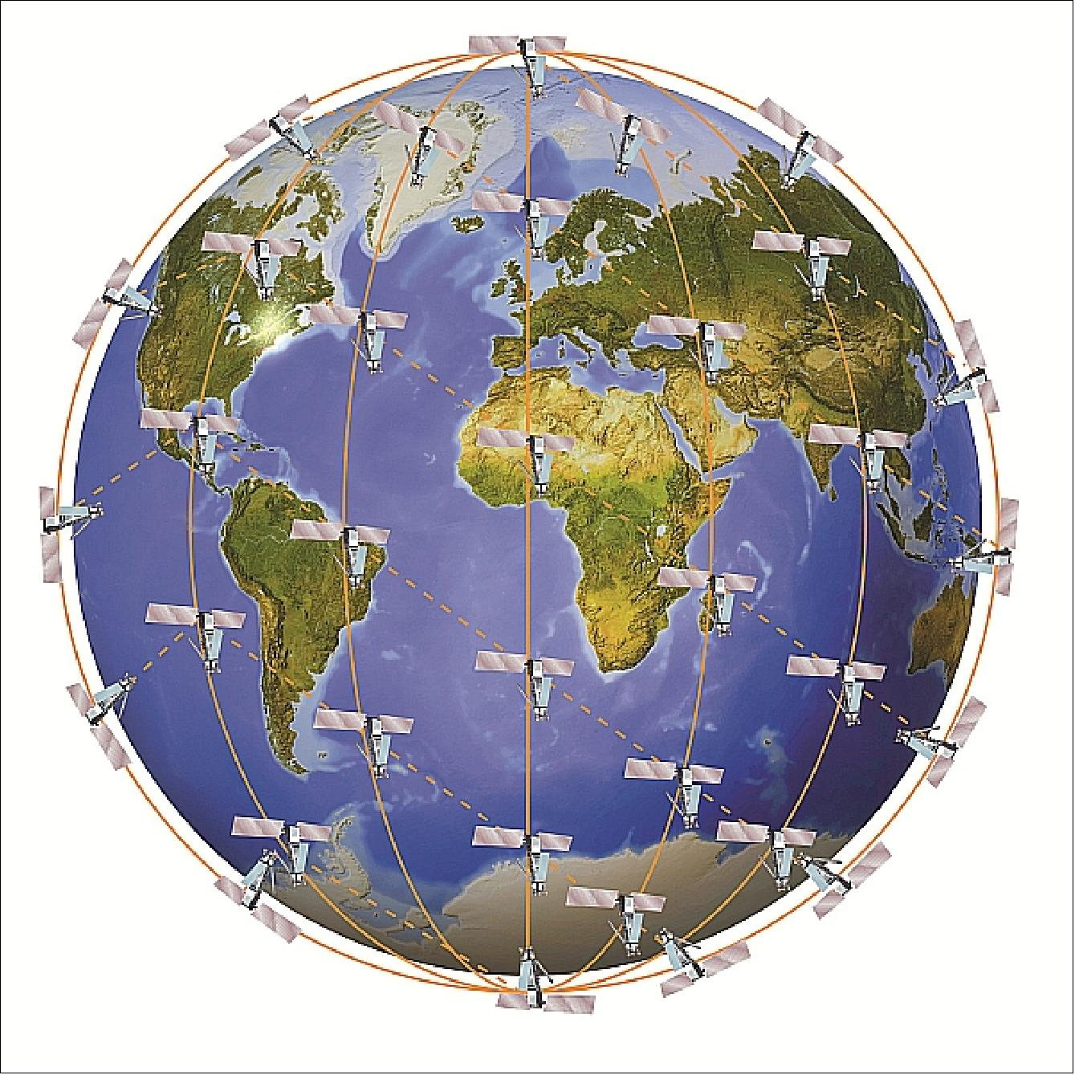
Fig. 5: Constelația Iridium NEXT – 66 de satelitți LEO distribuiți pe 6 planuri orbitale [4]

2.3.1 Modelarea Matematică a Segmentului Spațial
Rețeaua spațială este bazată pe constelația Iridium NEXT. Aceștia preiau semnalul ADS-B de la aeronavele aflate deasupra oceanelor și îl transmit prin legături inter-satelitare (cross-links) până când este identificat un satelit cu vizibilitate directă deasupra unei stații terestre.

Pentru a simula cu acuratețe vizibilitatea și timpii de acces, scenariul construiește un model matematic și fizic al Pământului. Constelația este distribuită pe Norbite = 6 planuri orbitale, având fiecare câte N_{sateliți} = 11 sateliți. Poziția spațială a fiecărui satelit este definită prin următorii parametri orbitali:

Semiaxa mare (α) și Altitudinea: Altitudinea sateliților LEO este de 780 km. Semiaxa mare se calculează pornind de la centrul Pământului, adunând raza planetei (371 km) cu altitudinea satelitului:
α = 6371 + 780 [km] = 7.151 km (față de centrul Pământului)
Excentricitatea (ε) și Perigeul: Orbita sateliților este un cerc perfect, prin urmare excentricitatea este zero (ε = 0). Din acest motiv, argumentul perigeului este de asemenea setat la valoarea zero, neexistând un punct de apropiere maximă sau minimă față de Pământ.

Înclinația planului orbital (i): Planurile orbitale au o înclinație de 86,4° față de ecuator.

Longitudinea Nodului Ascendent (RAAN – Ω): Pentru a asigura acoperirea globală, planurile orbitale sunt distanțate la 30°. Parametrul RAAN (care definește orientarea longitudinală) este calculat înmulțind cu 180°, deoarece o singură orbită polară acoperă automat ambele emisfere:
Ω = 180° × (orbitIdx − 1) / Norbite
orbitIdx = numărul orbitei
Anomalia Adevărată (ν): Acest parametru calculează poziția fiecărui satelit pe orbita sa. Împărțind cele 360° la numărul de sateliți (11), rezultă o distanță unghiulară de 32,7° între sateliți. Pentru a asigura o acoperire totală a suprafeței și a evita „zonele oarbe" (care ar apărea dacă sateliții ar zbura perfect paralel), se aplică o funcție matematică de decalaj (staggering):
ν = 360° × (planeIdx − 1 + 0,5 × (orbitIdx mod 2 − 1)) / Nsat
Conform acestei formule, dacă orbita este pară, rezultatul modulului generează un factor de −0,5, mutând sateliții mai în spate cu jumătate de pas unghiular. Dacă orbita este impară, decalajul este zero, lăsând sateliții în poziția standard. Satelitul Iridium NEXT, ilustrat în Figura 6, servește drept platformă gazdă pentru payload-ul Aireon ADS-B.

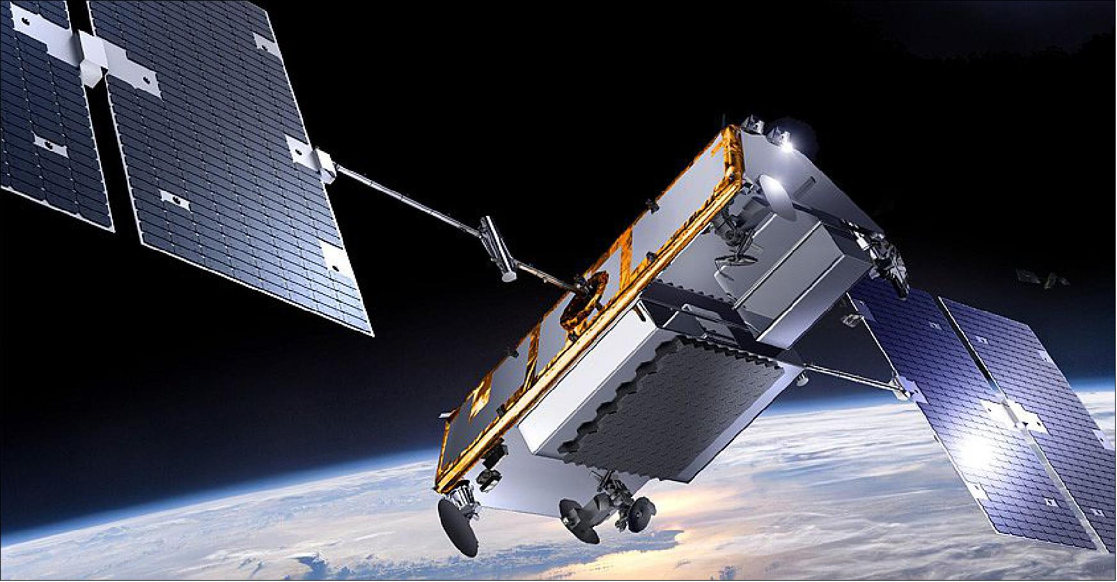
Fig. 6: Satelit Iridium NEXT pe orbită LEO (~780 km) – platformă gazdă pentru payload-ul Aireon ADS-B [5]

2.4 Analiza Calității Legăturii de Date (Link Margin)
Un aspect esențial al simulării este evaluarea calității semnalului pe traseul definit de la transmițătorul aeronavei către grupul de receptoare (terestre și satelitare).

Parametrul de bază evaluat este calitatea brută a semnalului, măsurată prin raportul Eb/N0 (energia pe bit raportat la densitatea spectrală de putere a zgomotului). Pentru a determina fiabilitatea comunicației, simularea extrage „marja de semnal" (Link Margin). Această marjă reprezintă diferența exactă dintre nivelul semnalului primit și semnalul minim necesar (pragul cerut) pentru decodarea corectă a datelor ADS-B. O marjă de semnal pozitivă pe parcursul simulării demonstrează robustețea rețelei.

3. Stadiu actual

Evoluția sistemelor de monitorizare a traficului aerian a parcurs o tranziție accelerată în ultimul deceniu, trecând de la o dependență exclusivă față de infrastructura terestră de radare, către rețele globale hibride, susținute de arhitecturi satelitare și analiză de date în timp real.

3.1 Rețele de monitorizare terestră: Flightradar24

La nivelul supravegherii terestre comerciale, studiul tehnicii a fost marcat de accesul la echipamente radio de tip SDR (Software Defined Radio). Cel mai cunoscut exemplu practic de implementare a standardului 1090ES este platforma Flightradar24. Aceasta operează o rețea globală de peste 30.000 de receptoare ADS-B independente, capabile să intercepteze și să centralizeze mesajele difuzate de transponderele aeronavelor. Transponderul de la bordul aeronavei determină poziția cu ajutorul receptorului GNSS propriu și o transmite omnidirecțional la 1090 MHz; receptoarele terestre ale rețelei Flightradar24 captează aceste emisii și le retransmit în timp real către serverele centrale prin intermediul internetului. Conform datelor publicate de Flightradar24, în 2024 peste 80% din zborurile comerciale monitorizate provin de la aeronave dotate cu transpondere ADS-B active, procent în continuă creștere odată cu extinderea mandatelor de echipare (FAA – 2020, EASA – 2020, CASA Australia – 2017). [1] Antena tipică utilizată de rețeaua Flightradar24 este ilustrată în Figura 7.
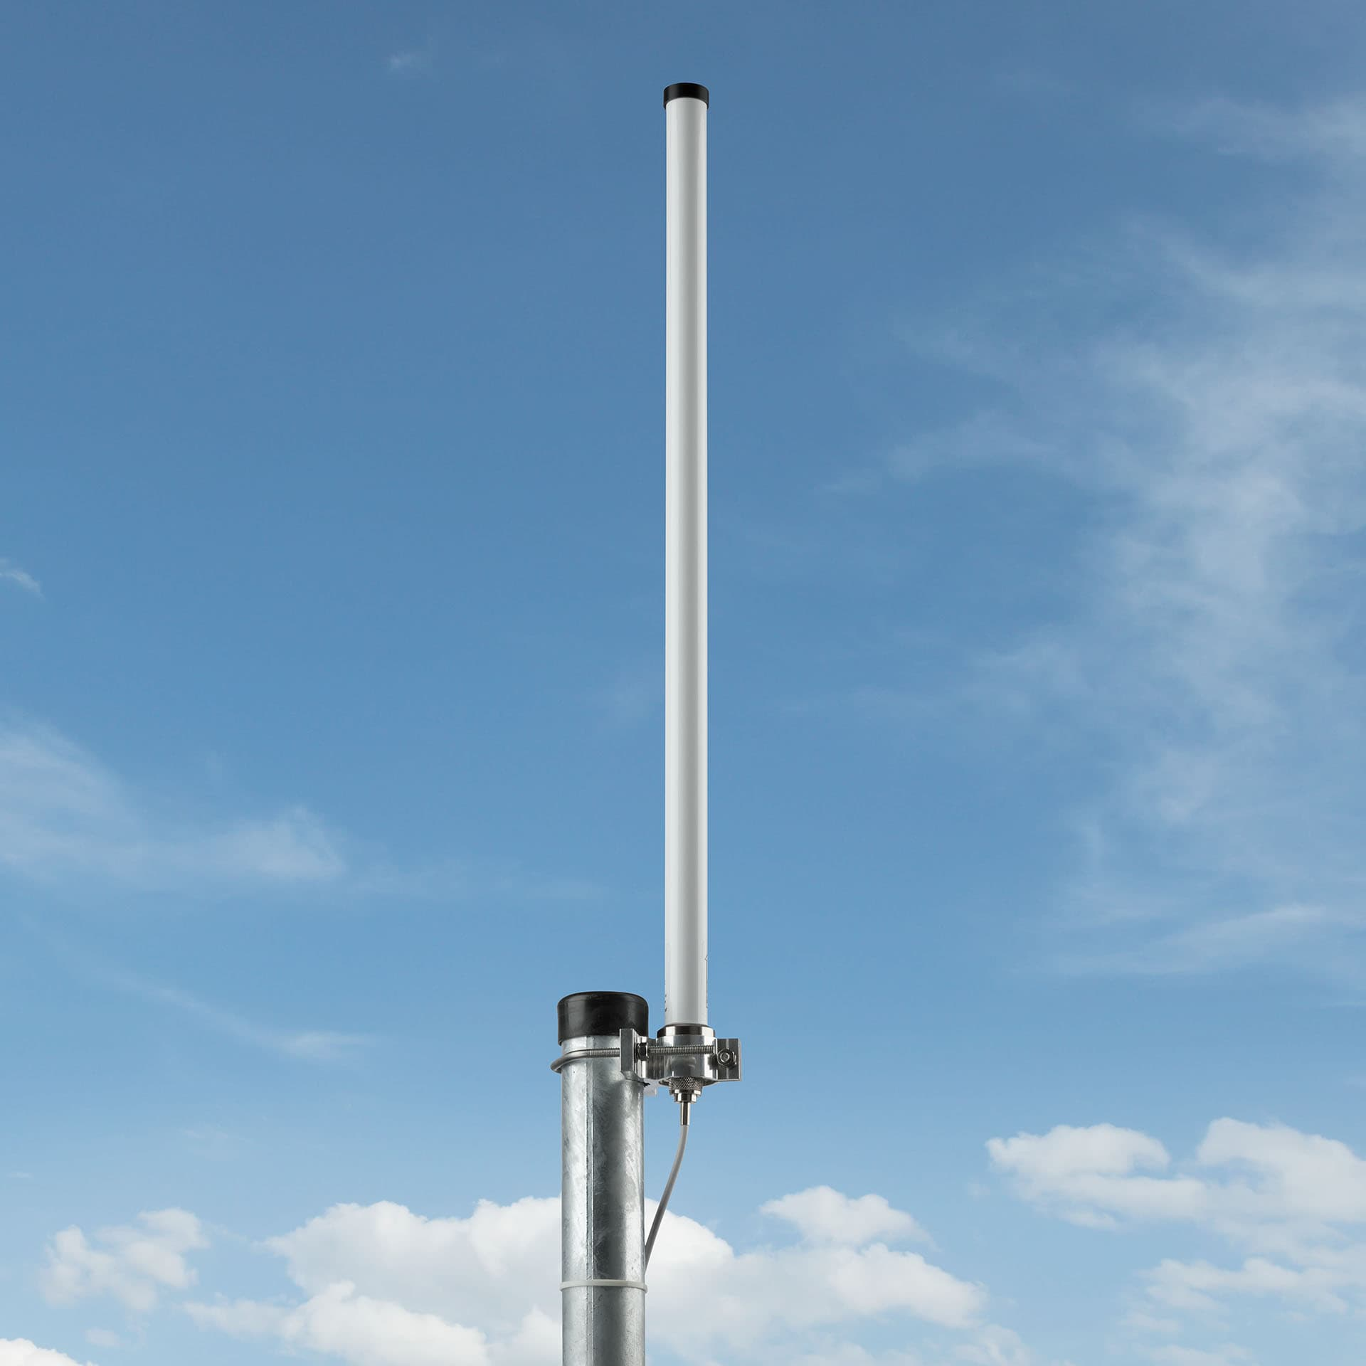
Fig. 7: Receptor ADS-B omnidirecțional utilizat în rețeaua Flightradar24 – antenă 1090 MHz pentru montaj exterior [1]

3.2 Supravegherea spațială globală (Space-Based ADS-B): Sistemul Aireon

Răspunsul tehnologic actual la limitările impuse de orizontul radio este sistemul Space-Based ADS-B (SB-ADS-B), a cărui implementare a fost realizată de compania Aireon LLC. În loc de a plasa antene pe sol, sistemul se bazează pe integrarea unor echipamente specializate de recepție ADS-B direct pe constelația NEXT. Această schimbare permite eliminarea lacunelor de acoperire oceanică și polară, oferind monitorizare globală 100% și neîntreruptă a aeronavelor.

3.3 Inovații actuale: Detectarea și atenuarea interferențelor GNSS

Datorită caracterului “Dependent” al sistemului, funcționarea acestuia este subordonată exclusiv acurateței coordonatelor furnizate de sistemul de navigație de la bordul aeronavei (GNSS/GPS). Prin urmare, cea mai mare vulnerabilitate a stadiului actual al tehnicii o reprezintă interferențele cu frecvențe radio (RFI – Radio Frequency Interference). Conform analizelor recente dezvoltate de Aireon pe infrastructura proprie, atenția s-a îndreptat către monitorizarea fenomenelor de GNSS Jamming (bruiaj) și Spoofing (falsificarea coordonatelor).

Implementările de pe sateliții Iridium acționează astăzi și ca senzori globali pentru securitatea spectrului radio. Prin monitorizarea continuă a indicatorilor de calitate incluși în pachetul de date ADS-B și analizând anomaliile dintre poziția raportată și momentul recepției pachetului pe orbită, infrastructura spațială poate identifica și alerta în timp real zonele în care semnalul GNSS este alterat. Astfel sistemele SB-ADS-B moderne au evoluat din platforme de monitorizare a zborurilor în sisteme critice pentru siguranța cibernetică și radio-electronică pentru spațiul aerian internațional.

3.4 Vulnerabilitatea la interceptare și injectare

Deși sistemele de tip Space-Based ADS-B rezolvă problema acoperirii geografice (stratul fizic), stadiul actual al tehnologiei se confruntă cu o vulnerabilitate fundamentală la nivelul legăturii de date. Standardul RTCA DO-260B [8], care guvernează emisiile ADS-B Out la 1090 MHz, a fost proiectat având ca priorități siguranța zborului, omițând aspectele de securitate informatică. În consecință, mesajele Extended Squitter sunt transmise în clar, nefiind protejate de niciun mecanism de criptare sau autentificare criptografică. Această arhitectură deschisă permite oricărei entități aflate în zona de acoperire radio să intercepteze datele zborului.

Prin intermediul tehnologiei SDR (echipamente radio controlate prin software) și al unei antene de bază acordate pe frecvența de 1090 MHz, orice utilizator comercial sau rău intenționat poate capta și decoda cei 112 biți ai mesajului. Astfel, adresa ICAO, altitudinea, viteza și coordonatele GNSS exacte devin date publice, ridicând preocupări majore privind confidențialitatea pentru aeronavele de stat, militare sau private.

Lipsa unui mecanism de autentificare face ca protocolul să fie vulnerabil nu doar la ascultare pasivă, ci și la atacuri cibernetice. Echipamentele SDR cu capacitate de emisie pot fi utilizate pentru a sintetiza și transmite mesaje 1090ES valide din punct de vedere sintactic, creând “aeronave fantomă” pe ecranele radar terestre sau chiar la nivelul receptoarelor de pe sateliții Iridium NEXT.

3.5 Metode actuale de validare a datelor și atenuare a atacurilor de tip Spoofing

Deoarece modificarea standardului RTCA DO-260B pentru a include mecanisme criptografice ar necesita înlocuirea hardware-ului pe zeci de mii de aeronave la nivel global, industria a adoptat o abordare de securitate la nivel de sistem. Stadiul actual al apărării împotriva atacurilor se bazează pe validarea independentă a semnalului și pe corelarea datelor la nivelul serverelor centrale sau al sistemelor ATC (Air Traffic Control).

Principalele tehnici de detectare și filtrare a „aeronavelor fantomă” includ:

Multilaterația (MLAT - Time Difference of Arrival): Este cea mai eficientă contra-măsură fizică implementată de rețelele terestre (precum Flightradar24). Când un emițător SDR transmite un mesaj ADS-B falsificat, semnalul radio este recepționat de multiple stații de la sol. Sistemul calculează diferența de timp la care semnalul a ajuns la fiecare receptor pentru a triangula sursa fizică a emisiei. Dacă poziția fizică dedusă prin MLAT nu coincide cu coordonatele GNSS raportate în mesajul 1090ES, sistemul respinge datele ca fiind falsificate. [7]

Fuziunea Datelor (Data Fusion) în sistemele ATC: La nivelul controlului de trafic aerian instituțional, datele ADS-B nu sunt folosite izolat. Ele sunt suprapuse peste datele obținute de la radarele primare (care detectează fizic reflexia undelor radio pe fuzelajul aeronavei, independent de colaborarea acesteia). O „aeronavă fantomă” generată de un SDR va apărea în mesajele ADS-B, dar va lipsi pe radarul primar, generând imediat o alertă de discrepanță.

Filtrarea cinematică (Plausibility Checks): Algoritmii de pe serverele de procesare analizează comportamentul zborului raportat. Variațiile imposibile de viteză, altitudine sau accelerație (ex. un viraj cu forțe G care depășesc limitele fizice ale aeronavei) care adesea însoțesc atacurile de spoofing rudimentare, duc la invalidarea automată a track-ului. Un exemplu de echipament utilizat pentru atacuri de tip spoofing este ilustrat în Figura 8.

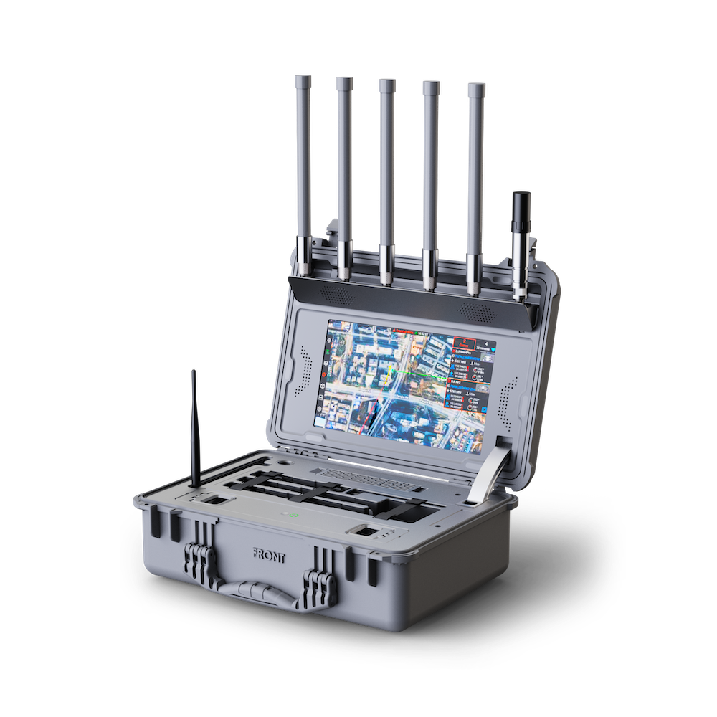
Fig. 8: Echipament SDR portabil capabil să sintetizeze semnale GNSS şi 1090ES false (GNSS Spoofer) [8]

4. Implementare
Implementarea simulării s-a realizat în mediul MATLAB, prin construirea unei aplicații interactive cu interfață grafică (GUI), structurată în jurul a patru module funcționale principale: construirea scenariului satelitar, modelarea antenelor, calculul bilanțului de legătură şi vizualizarea comparativă a rezultatelor. Codul sursă este organizat în funcția principală Gui(), care gestionează interfața, şi trei funcții auxiliare globale: buildScenario(), plotAntennaPattern() şi generateBeamDirections().

4.1 Arhitectura Aplicației MATLAB
Aplicația este implementată ca funcția MATLAB Gui(), care instanțiază o fereastră grafică de 1280×760 pixeli cu două panouri principale. Panoul stâng ("Parametri de Intrare") expune controalele configurabile: tipul antenei satelitare (meniu drop-down cu două opțiuni: Izotropică sau 48 Fascicule Personalizate), unghiurile de montaj ale antenei satelitului (Yaw, Pitch, Roll, în grade) şi trei butoane de acțiune: Rulează Simularea, Deschide Documentația şi Reset. Panoul drept ("Rezultate") afişează diagrama de radiație 3D a antenei selectate, actualizată dinamic la fiecare schimbare a configurației prin callback-ul cbAntennaChange().
La prima rulare a simulării se creează, prin funcția ensureCompareWindow(), o fereastră separată de comparație care persistă pe durata sesiunii. Aceasta conține două grafice suprapuse: bilanțul de legătură (Marjă vs. Timp) şi vizibilitatea satelitarele (Satelit Iridium vs. Timp). Fiecare rulare succesivă adaugă o curbă nouă cu o culoare distinctă şi o etichetă de tip "Rul N: [tip antenă] [Y/P/R]", permițând compararea vizuală a mai multor configurații în aceeaşi fereastră.

4.2 Construirea Scenariului de Simulare
Scenariul de simulare este construit prin funcția buildScenario(), care returnează obiectele MATLAB necesare tuturor calculelor ulterioare: scenariul satelitar (sc), aeronava (aircraft), cei 66 de sateliți Iridium (iridiumSatellites), senzorii conici ai acestora (iridiumConicalSensors), transmitătorul ADS-B (txADSB) şi receptoarele aeroportuare (rxAirport). Simularea porneşte la data de 9 aprilie 2026, ora 15:55:00 (fus orar Pacific/Auckland), cu o durată totală de 3 ore şi 50 de minute şi un pas de eşantionare de 10 secunde.
Traiectoria aeronavei este definită prin 22 de puncte de rută (waypoints), acoperind ruta Wellington–Sydney deasupra Mării Tasman, cu o altitudine de croazieră de 11.582 m. Funcția geoTrajectory() cu parametrii AutoPitch=true şi AutoBank=true calculează automat orientarea aeronavei de-a lungul traseului. Modelul 3D (NarrowBodyAirliner.glb) este asociat obiectului platform pentru vizualizare în satelliteScenarioViewer. Cele două stații terestre — Aeroportul Internațional Wellington (φ = −41,33°, λ = 174,81°) şi Aeroportul Kingsford Smith Sydney (φ = −33,95°, λ = 151,19°) — sunt definite ca obiecte groundStation şi echipate cu receptoare ADS-B izotrope [1×1].
Constelatia Iridium NEXT este construită parametric: 66 de sateliți distribuiți pe 6 planuri orbitale cu câte 11 sateliți fiecare. Longitudinea Nodului Ascendent (RAAN) este distribuită uniform la 30° între planuri: Ω = 180° × (orbitIdx − 1) / 6. Anomalia adevărată aplică un decalaj de 0,5 paşi unghiulari între planurile de indice par şi impar, prevțenind zonele oarbe de acoperire. Semiaxa mare este setată la (6.371 + 780) × 10³ m, cu excentricitate zero şi înclinație de 86,4°. Fiecărui satelit îi este ataşat un senzor conic (conicalSensor) cu un unghi maxim de deschidere de 125°, corespunzător acoperirii reale a payload-ului Aireon [5].
Transmitătorul ADS-B al aeronavei este configurat la frecvența de 1090 MHz, cu o putere de 125 W (≈ 21 dBW, conform EIRP minim impus de standardul 1090ES [2]), şi o antenă izotropă [1×1], montat la poziția [8, 0, −2,7] m față de centrul de masă al aeronavei.

4.3 Modelarea Antenelor Satelitare
Aplicația suportă două modele de antenă satelitară, selectabile din interfața grafică. La schimbarea selecției, callback-ul cbAntennaChange() actualizează diagrama de radiație, lista de caracteristici şi unghiurile de montaj implicite.

4.3.1 Antena Izotropă
Antena izotropă este definită ca un array [1×1] prin arrayConfig("Size",[1 1]), cu câştig uniform de 0 dBi în toate direcțiile. Unghiurile de montaj implicite sunt [0°, 0°, 0°] (Yaw, Pitch, Roll). Diagrama de radiație este vizualizată ca o sferă uniform colorată prin funcția plotAntennaPattern(), utilizând o grilă de 80×80 puncte şi colormap parula. Această configurație modelează antena de la bordul aeronavei şi receptoarele aeroportuare, garantând recepția semnalului indiferent de atitudinea în zbor a aeronavei.

4.3.2 Antena cu 48 de Fascicule (Phased Array)
Antena cu 48 de fascicule (HelperCustom48BeamAntenna) este modelată ca un sistem de spot beams cu câştig de vârf de 24 dBi şi lățime la jumătatea puterii (HPBW) de ~8°. Direcțiile celor 48 de fascicule sunt distribuite uniform pe semisfera inferioară prin algoritmul Fibonacci implementat în generateBeamDirections():
az(i) = mod(2π · i / φ, 2π) − π, el(i) = arcsin(2i/N − 1), i = 0, 1, ..., N−1
unde φ = (1 + √5) / 2 este numărul de aur, iar N = 48. Această distribuție asigură acoperirea uniformă a suprafeței terestre fără suprapuneri excesive între fascicule. Antena este montată cu un unghi de tangaj de −90° ([0°, −90°, 0°]), orientând toate fasciculele spre nadir.
Câştigul total al antenei în orice direcție (AZ, EL) este calculat ca maximul câştigurilor individuale ale tuturor fasciculelor, conform modelului gaussian:
G(AZ, EL) = maxₖ { Gₚₑₐₖ − 12 · (θₖ / θᴴᴺᴮᵂ)² }
unde θₖ este unghiul dintre direcția de recepție şi axa fasciculului k, Gₚₑₐₖ = 24 dBi, iar θᴴᴺᴮᵂ = 4° (jumătate din HPBW de 8°). Diagrama de radiație este vizualizată pe o grilă de 361×181 puncte (azimut × elevație), randerată ca suprafață 3D cu colormap jet şi vederea setată la [−35°, 25°] pentru a pune în evidență structura multi-fascicul.

4.4 Calculul Bilanțului de Legătură şi al Vizibilității Satelitare
După configurarea antenei satelitare (izotropă sau phased array) şi asocierea receptorului rxSat la obiectul iridiumSatellites, bilanțul de legătură este calculat prin funcția link(), care modelează legătura radio completă între transmitătorul aeronavei (txADSB) şi ansamblul receptoarelor [rxAirport, rxSat]. Funcția ebno() returnează valorile Eb/N₀ recepționat la fiecare receptor în funcție de timp. Marja de legătură (Link Margin) este calculată la fiecare moment de timp ca:
Marjă(t) = max{ Eb/N₀ₛₑₕ(t) − Eb/N₀ₚₑₐ }
luând maximul marjelor disponibile (terestru sau satelitar) la fiecare moment de timp. Această abordare reflectă selecția automată a căii de comunicație cu cea mai bună calitate de semnal, consistent cu principiul de maximum link margin descris în secțiunea de fundamentare teoretică.
Vizibilitatea satelitară este calculată prin funcția access(), aplicată obiectului aeronavei şi senzorilor conici ai satelitților Iridium. Funcția accessStatus() returnează o matrice booleană [66 × T] indicând, pentru fiecare satelit şi moment de timp, dacă aeronava se află în câmpul de vedere al senzorului. Rezultatele sunt reprezentate grafic în fereastra de comparație ca puncte scatter pe axa satelit–timp, oferind o imagine intuitivă a distribuției temporale a accesului la constelația Iridium NEXT pe durata întregii rute.

5. Rezultate
Simularea a fost efectuată pentru ruta Wellington–Sydney, pe data de 9 aprilie 2026, acoperind un interval de 3 ore şi 50 de minute (04:00–07:50 UTC), cu un pas de timp de 10 secunde. Au fost evaluate două configurații de antenă satelitară: izotropă şi phased array cu 48 de fascicule personalizate, montate pe sateliții constelației Iridium NEXT.

5.1 Modelul de Radiație al Antenelor
Antena izotropă (Fig. 9) prezintă o diagramă de radiație sferică perfectă, cu câştig uniform de 0 dBi în toate direcțiile. Culoarea turcoaz uniformă pe scala de la −1 la +1 dBi confirmă absența oricărei direcții privilegiate de emisie — comportamentul ideal al unui radiator izotrop. Această configurație servește drept referință teoretică pentru cuantificarea câştigului adus de antena direcțională.
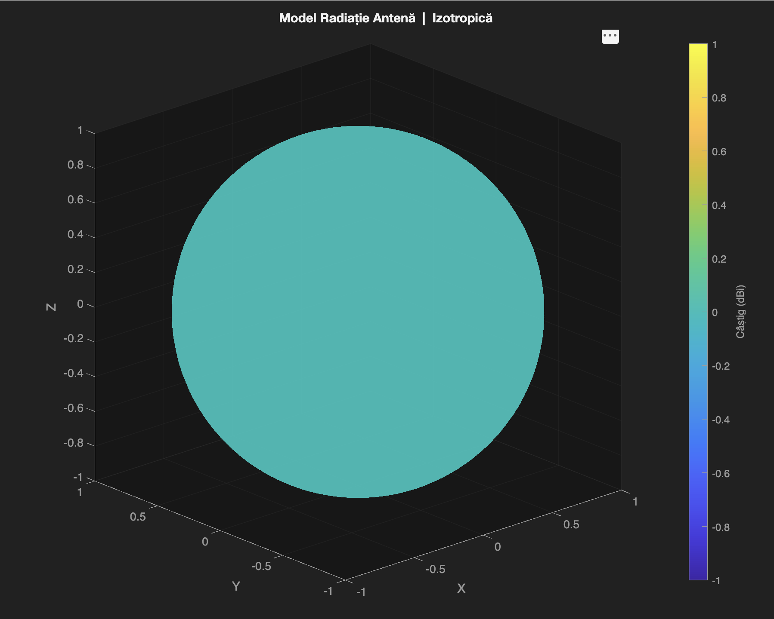
Fig. 9 – Modelul de radiație al antenei izotrope: sferă uniformă cu câştig constant de 0 dBi pe toate direcțiile
Antena phased array cu 48 de fascicule personalizate (Fig. 10) prezintă 48 de lobi direcționali distribuiți după algoritmul sferei Fibonacci pe o suprafață sferică cu semiunghiul de acoperire de 125° față de axa de boresight. Câştigul de vârf atinge ~24 dBi per fascicul (zona roşie din diagramă), cu o lățime a fasciculului la jumătatea puterii (HPBW — Half-Power Beam Width) de aproximativ 8°, ceea ce indică o directivitate ridicată a fiecărui lob individual. Zonele albastre dintre lobi reprezintă nulurile modelului Gaussian de câştig, unde puterea radiată scade până la −30 dBi față de vârf. Distribuția Fibonacci asigură o acoperire uniformă şi continuă a emisferei inferioare a satelitului, orientată spre Pământ, fără zone oarbe semnificative între fascicule.
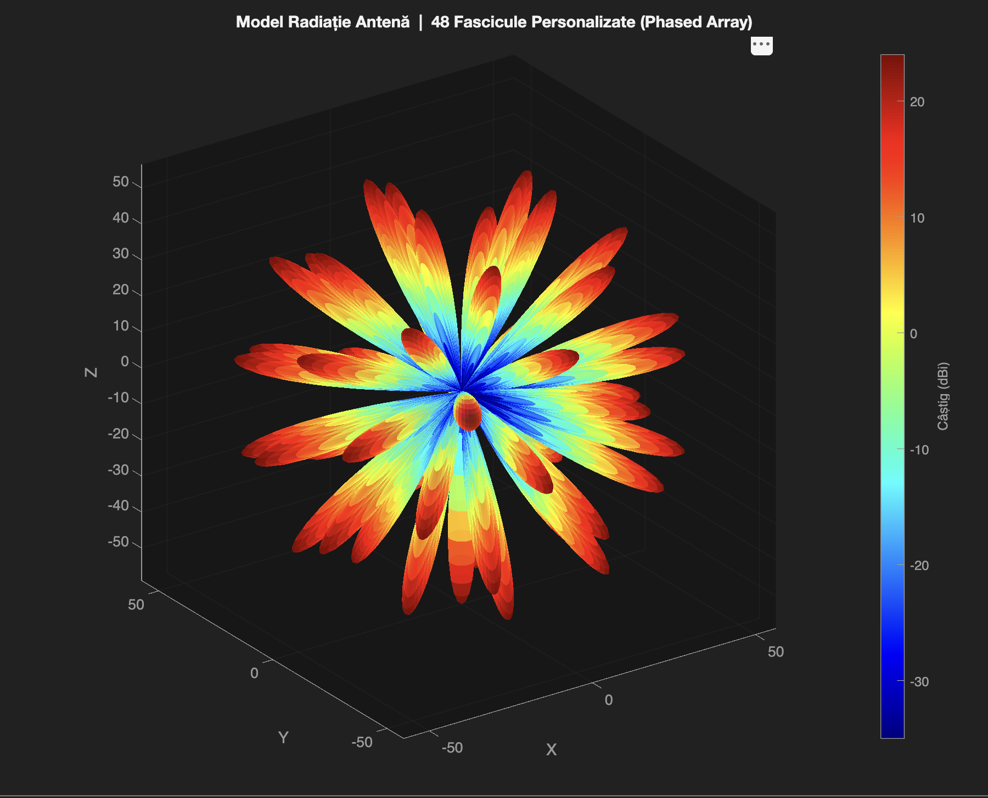
Fig. 10 – Modelul de radiație al antenei phased array cu 48 de fascicule: câştig de vârf ~24 dBi, distribuție Fibonacci, acoperire conică de 125°

5.2 Bilanțul de Legătură
Bilanțul de legătură calculează, la fiecare pas de 10 secunde, marja Eb/N₀ recepționat − Eb/N₀ minim necesar pentru fiecare satelit Iridium vizibil. O marjă pozitivă confirmă funcționalitatea legăturii ADS-B. Sunt prezentate succesiv rezultatele pentru antena izotropă, phased array în configurație standard, comparația directă dintre cele două, analiza sensibilității la orientarea antenei (Pitch ±90°), şi cazul de referință Pitch = 0°.

5.2.1 Antena Izotropă
Figura 11 prezintă evoluția marjei de legătură şi vizibilitatea satelitară exclusiv pentru antena izotropă (Y=0°, P=0°, R=0°). La decolare (04:00–04:15 UTC), marja atinge ~48 dB, datorită satelitului Iridium aflat în apropierea zenitului față de aeronavă. Pe parcursul croazierei (04:30–06:30 UTC), marja oscilează între ~4 dB şi ~10 dB, cu vârfuri descendente la handover-urile dintre sateliți. Spre destinație (06:30–07:50 UTC), marja creşte rapid la >100 dB. Marja minimă de ~4 dB confirmă că legătura nu se pierde pe nicio porțiune a rutei.
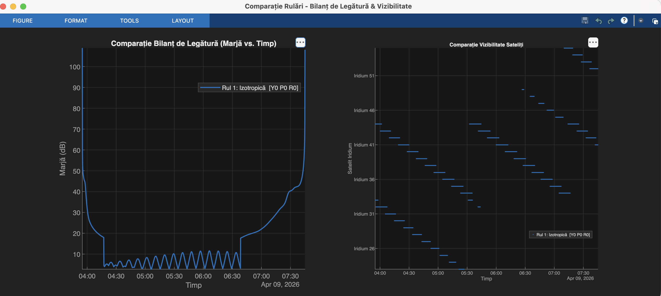
Fig. 11 – Bilanț de legătură şi vizibilitate satelitară pentru antena izotropă [Y0 P0 R0]: marjă minimă ~4 dB, acoperire continuă pe întreaga rută

5.2.2 Antena Phased Array – Configurație Pitch = 0° (Referință Secundară)
Figura 12 prezintă rezultatele pentru antena phased array în configurația Y=0°, P=0°, R=0°, în care boresight-ul antenei este aliniat cu axa longitudinală implicită a satelitului (perpendicular pe planul orbital, nu spre nadir). Această orientare nu este cazul optim de operare, ci una dintre configurațiile testate pentru analiza sensibilității. Profilul temporal urmează acelaşi tipar cu cel al antenei izotrope, însă oscilațiile din faza de croazieră sunt mai pronunțate. Când satelitul activ se plasează în zona de nul dintre doi lobi Gaussian adiacenți, câştigul efectiv scade tranzitoriu, apropiindu-se de minimul marjei (~2–3 dB). Legătura este menținută pe toată durata zborului.
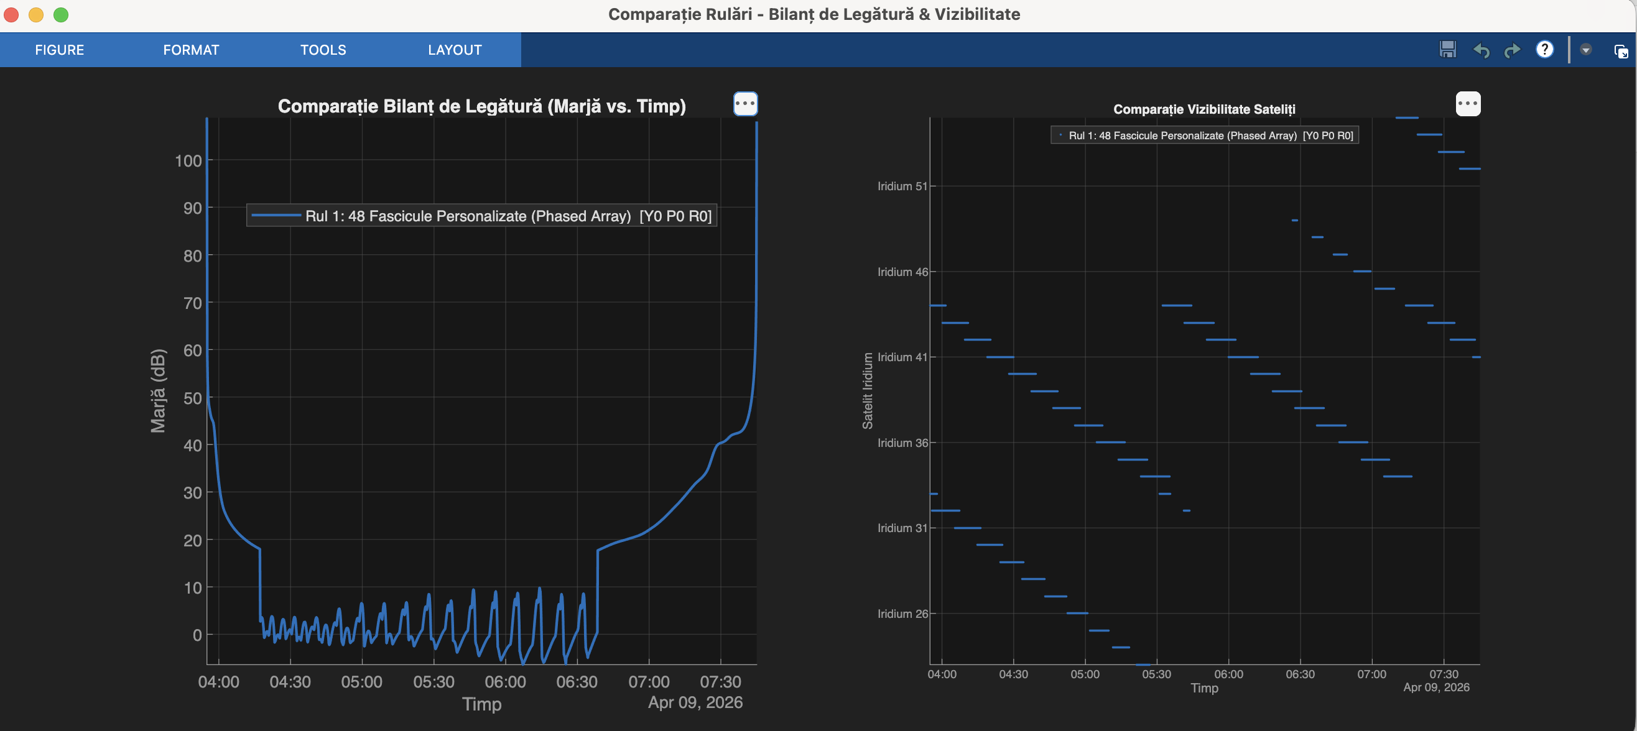
Fig. 12 – Bilanț de legătură şi vizibilitate satelitară pentru antena phased array [Y0 P0 R0]: oscilații mai pronunțate față de antena izotropă, marjă minimă ~2–3 dB

5.2.3 Comparație Izotropă vs. Phased Array (P=−90°, configurație optimă)
Figura 13 suprapune curbele de marjă pentru antena izotropă (albastru, Rul 1) şi antena phased array în configurația optimă standard P=−90° (portocaliu, Rul 2), în care boresight-ul antenei este orientat spre nadir — exact spre zona de acoperire din care provin aeronavele. Cele două profile urmează acelaşi comportament general: marjă ridicată la decolare şi destinație, oscilații în croazieră, fără goluri de acoperire. Diferențele locale rămân sub 2 dB, ceea ce indică faptul că, în modelul de simulare, câştigul suplimentar al fasciculelor direcționale față de un radiator izotrop nu se traduce semnificativ în marjă adăugată. Graficul de vizibilitate din dreapta confirmă că ambele configurații accesează aceiași sateliți Iridium în aceleași intervale, secvența de handover-uri fiind identică.
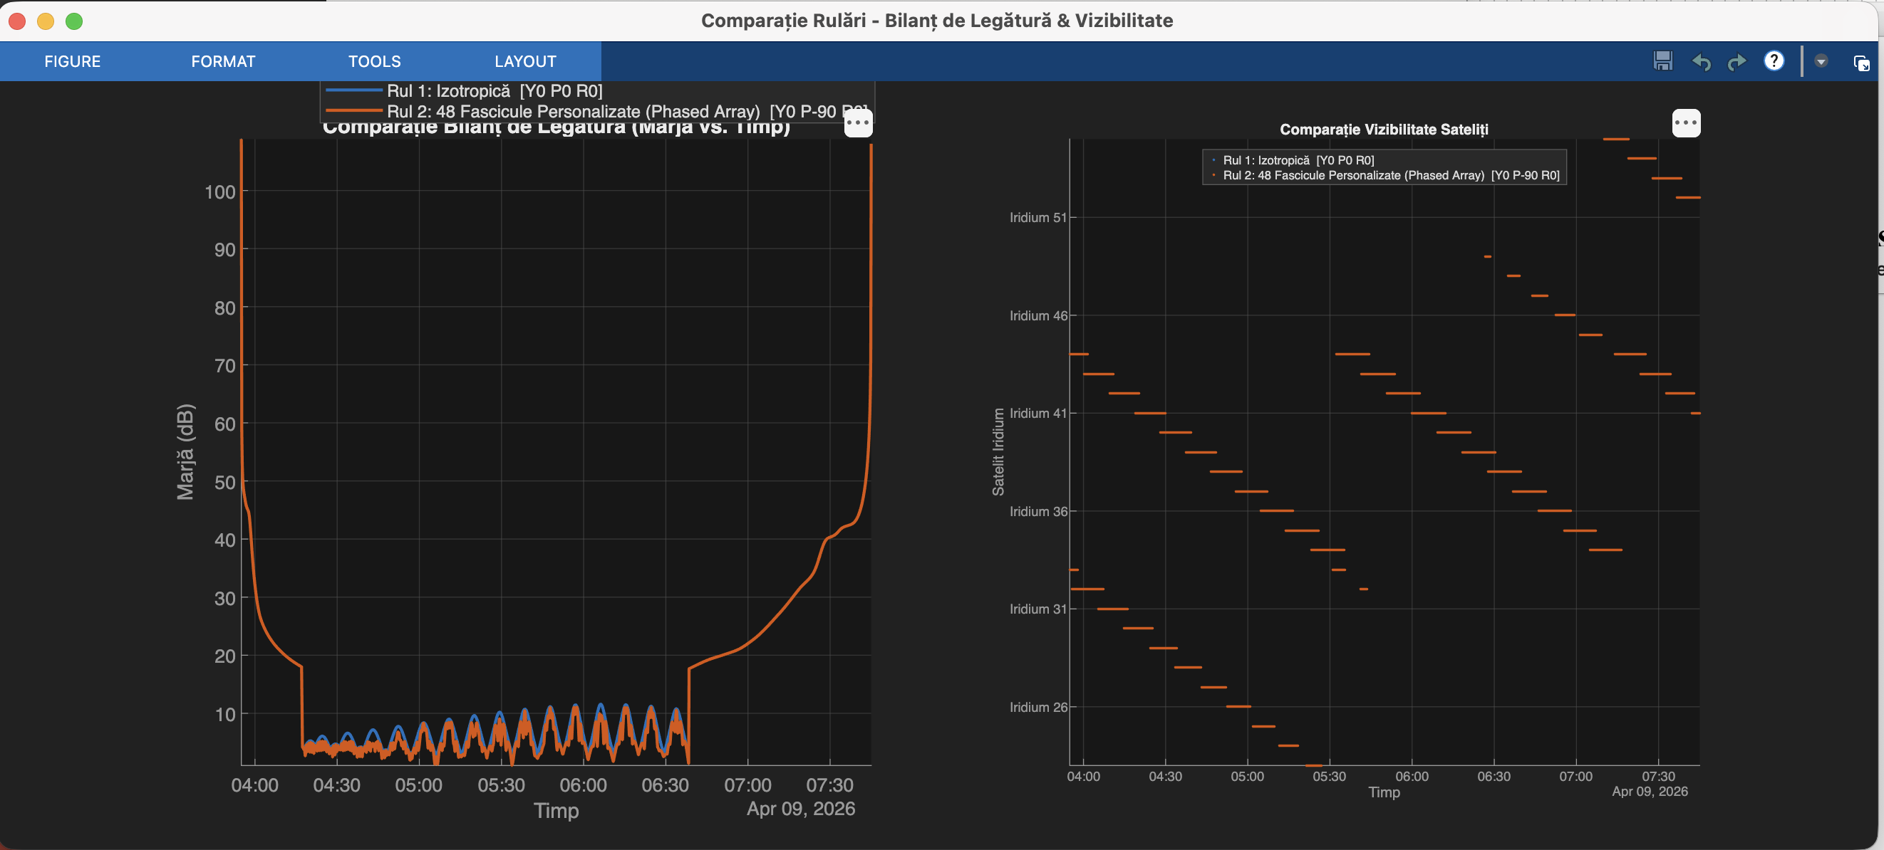
Fig. 13 – Comparație suprapusă: marjă de legătură izotropă (albastru) vs. phased array P=−90° (portocaliu); vizibilitate satelitară identică pentru ambele configurații

5.2.4 Antena Phased Array – Configurație Pitch = +90° (Orientare Opusă Nadirului)
Figura 14 prezintă bilanțul de legătură pentru antena phased array în configurația Y=0°, P=+90°, R=0°, în care boresight-ul principal al antenei este orientat spre zenit — în direcție opusă față de Pământ şi față de aeronavele pe care sistemul trebuie să le supravegheze. Spre deosebire de toate celelalte configurații testate (izotropă, phased P=0°, phased P=−90°), curba de marjă pentru P=+90° este remarcabil de netedă, fără oscilații vizibile pe durata fazei de croazieră (04:30–06:30 UTC), cu o marjă minimă de aproximativ 18–20 dB — semnificativ mai ridicată decât minimul de ~4 dB al antenei izotrope. Acest comportament aparent paradoxal se explică prin structura distribuției Fibonacci: cu P=+90°, toți cei 48 de lobi ai antenei sunt orientați spre orizont şi zenit, deci aeronava se află în permanență în zona de off-axis a tuturor fasciculelor, la un unghi aproximativ constant față de fiecare lob. Câştigul Gaussian rezultat este uniform şi consistent — nu există niciun fascicul care să traverseze periodic direcția satelit–aeronavă, eliminând astfel oscilațiile. Graficul de vizibilitate din dreapta confirmă că secvența de comutare între sateliții Iridium este identică cu celelalte configurații — deoarece vizibilitatea este determinată exclusiv de senzorul conic geometric (semiunghiul de 125° față de axa nadir a avionului), complet independent de orientarea antenei satelitare. Senzorul conic verifică dacă satelitul se află în interiorul conului de vizibilitate al avionului, nu dacă antena satelitului este îndreptată spre aeronavă. Într-o implementare hardware reală, P=+90° ar produce un câştig efectiv spre aeronavă corespunzător lobilor secundari (sub −20 dBi), eliminând practic orice marjă pozitivă. Marja ridicată observată în simulare este un artefact al modelului Gaussian per fascicul, care nu aplică transformata de rotire Yaw-Pitch-Roll vectorilor de direcție ai fasciculelor înainte de calculul Eb/N₀. Configurația optimă standard rămâne P=−90° (Fig. 13), cu boresight-ul orientat spre nadir şi menținut astfel de sistemul ADCS al satelitului.
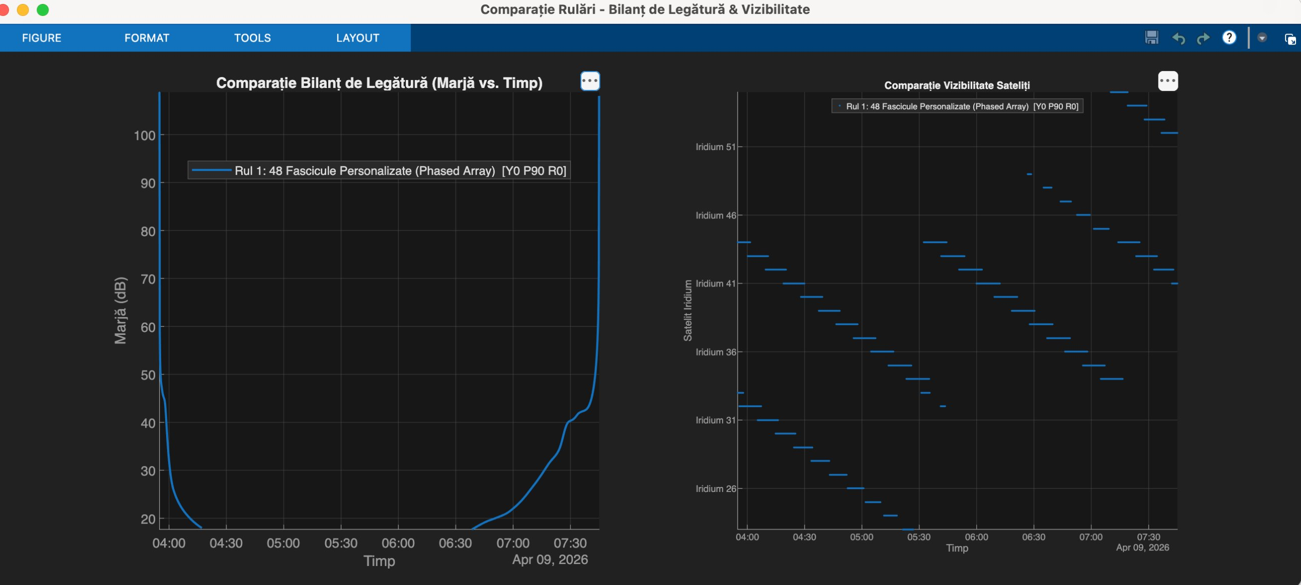
Fig. 14 – Bilanț de legătură pentru antena phased array [Y0 P90 R0] (Pitch=+90°, boresight spre zenit): curbă netedă fără oscilații, marjă minimă ~18 dB — artefact al modelului Gaussian; vizibilitate geometrică satelitară identică cu celelalte configurații

5.3 Vizibilitatea Sateliților Iridium
Vizualizatorul de scenariu satelitar ilustrează geometria legăturilor active la momente reprezentative ale zborului. Cele două capturi surprind configurații diferite de orientare a antenei şi explică comportamentul observat în graficele de vizibilitate.
Figura 15 prezintă scenariul la 03:56:40 UTC (momentul decolării din Wellington), cu antena satelitară montată la Pitch = −90° — configurația standard optimă, cu boresight-ul orientat spre nadir (spre Pământ, spre aeronavă). Legăturile active cu Iridium 32, 33 şi 44 sunt reprezentate prin linii verzi solide, indicând acces cu marjă pozitivă confirmată în această orientare optimă. Traseul great-circle Wellington–Sydney este vizibil în violet, iar orbitele satelitare în albastru.
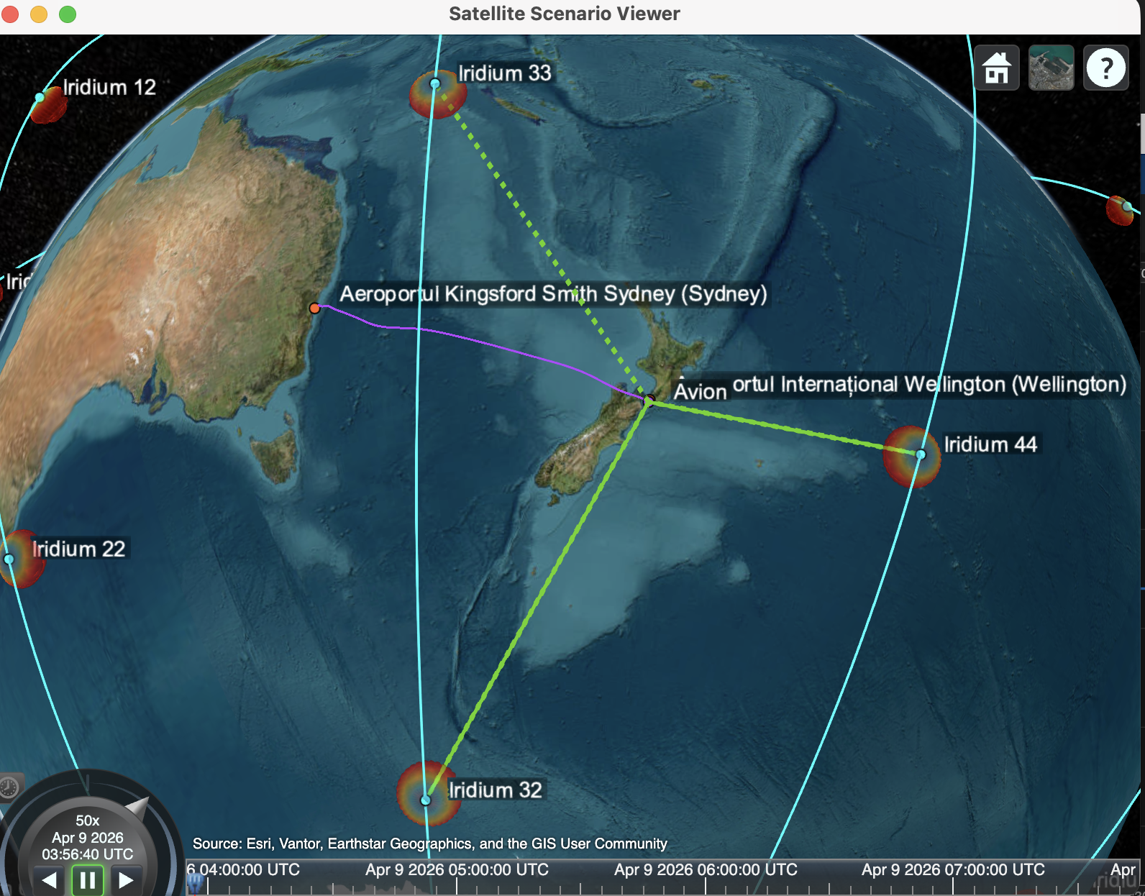
Fig. 15 – Vizualizatorul de scenariu la 03:56:40 UTC, antena phased array Pitch=−90° (nadir, configurație optimă standard): linii solide = legături active cu Iridium 32, 33 şi 44
Figura 16 prezintă scenariul la 04:54:45 UTC (faza de croazieră deasupra Mării Tasman), cu antena satelitară montată la Pitch = +90° (orientată spre zenit, adică în direcție opusă față de Pământ). Legăturile cu Iridium 26, 27, 28, 38 şi 39 sunt reprezentate prin linii verzi punctate — nu solide. Este important de înțeles de ce vizibilitatea există totuşi în acest caz.
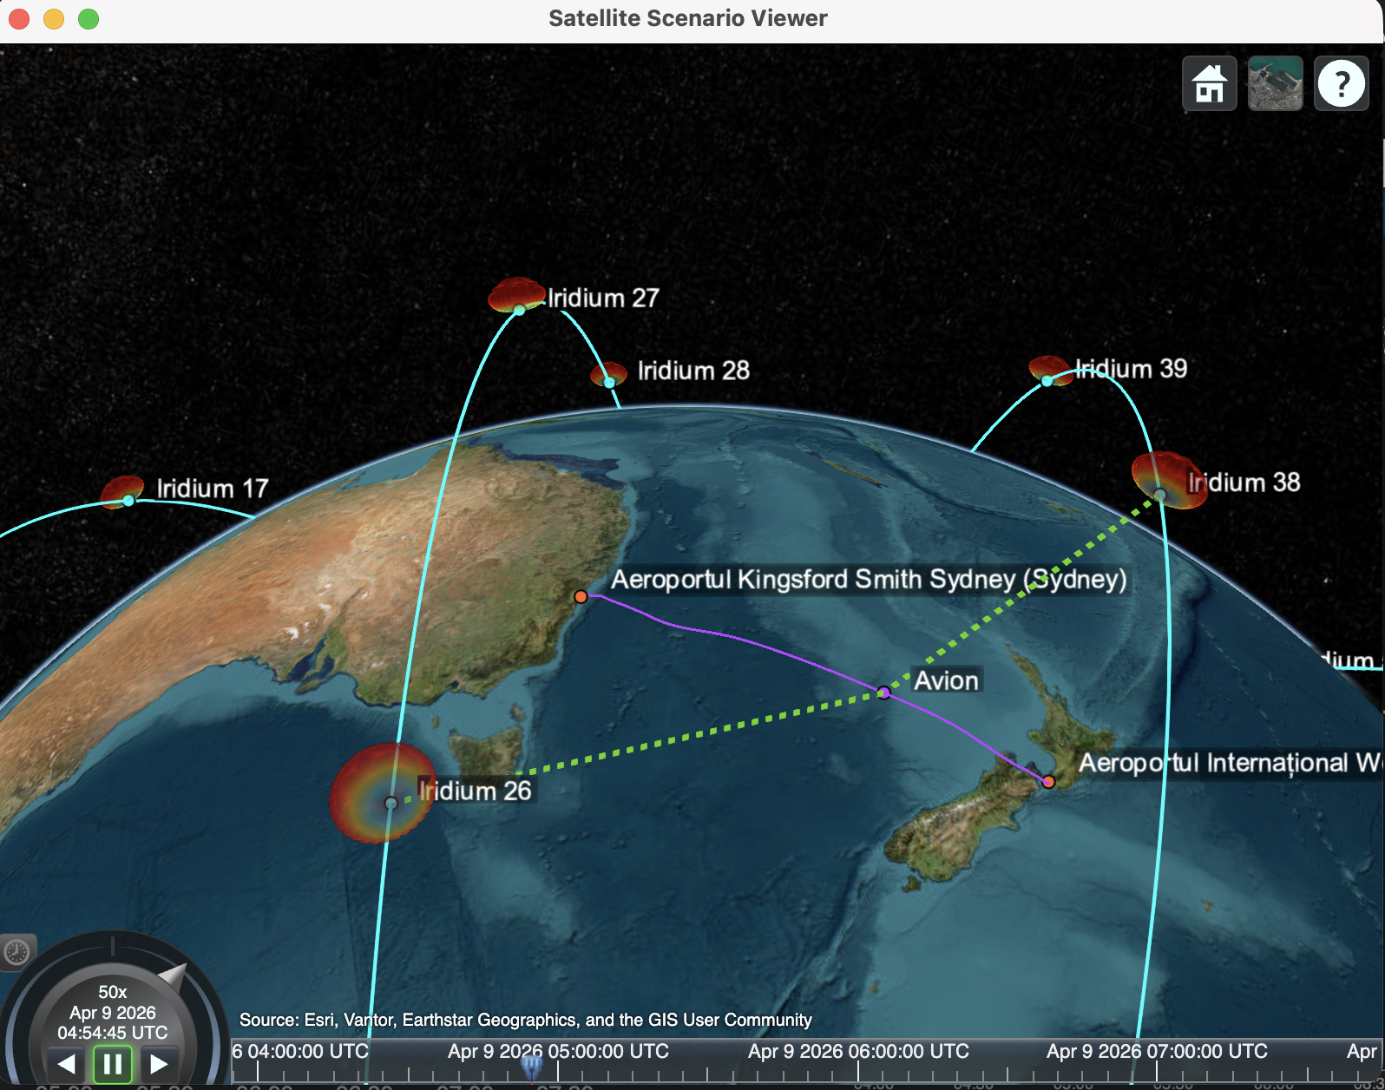
Fig. 16 – Vizualizatorul de scenariu la 04:54:45 UTC, antena phased array Pitch=+90° (opus nadirului, configurație suboptimă): linii punctate = vizibilitate geometrică, câştig redus în practică
Linia punctată (față de linia solidă din Fig. 15) nu indică o degradare a marjei de legătură în modelul de simulare, ci o distincție temporală: liniile solide reprezintă legăturile active la timestamp-ul exact afișat, în timp ce liniile punctate reprezintă accese prevăzute sau aflate la marginea intervalului de acces al senzorului conic. Vizibilitatea geometrică — determinată de senzorul conic cu semiunghiul de 125° centrat pe axa nadir a avionului — este independentă de orientarea antenei satelitare: dacă un satelit se află în interiorul conului de vizibilitate al avionului, legătura există geometric, indiferent spre ce direcție este îndreptat boresight-ul antenei satelitare. Antena satelitului controlează câştigul pe direcția respectivă şi, implicit, marja de legătură — dar nu determină dacă legătura apare sau nu în vizualizatorul de scenariu. Într-un sistem real cu Pitch=+90°, boresight-ul principal al antenei ar fi îndreptat spre zenit, departe de aeronavă, iar câştigul efectiv spre avion ar corespunde lobilor secundari (−30 dBi), ceea ce ar elimina în practică orice marjă pozitivă. Modelul de simulare nu reflectă această degradare deoarece transformarea de orientare nu este aplicată vectorilor de direcție ai fasciculelor înainte de calculul Eb/N₀.
Graficele de vizibilitate (Figurile 11–14) confirmă acoperire satelitară continuă pe întreaga rută Wellington–Sydney, fără nicio pauză de acces. Aeronava a interacționat cu sateliți din intervalul Iridium 26–51, cu perioade individuale de acces de 10–20 minute per satelit, reflectând viteza orbitală de ~7,5 km/s la altitudinea de 780 km. Densitatea constelației Iridium NEXT asigură minimum 2–3 sateliți vizibili simultan pe toată durata zborului, validând capacitatea sistemului Space-Based ADS-B de a acoperi zonele oceanice fără radar terestru.

6. Concluzii
Proiectul a demonstrat, prin simulare implementată în MATLAB cu ajutorul Satellite Communications Toolbox, Phased Array System Toolbox şi Antenna Toolbox, că arhitectura hibridă sol–spațiu bazată pe constelația Iridium NEXT este capabilă să asigure supravegherea continuă şi neîntreruptă a aeronavelor pe rute oceanice, unde infrastructura terestră clasică de radare şi receptoare ADS-B este ineficientă sau complet absentă din cauza curburii Pământului.
Acoperire şi continuitate a transmisiei. Pe ruta Wellington–Sydney (~2.162 km, deasupra Mării Tasman), scenariul simulat acoperă un zbor de 3 ore şi 50 de minute, cu 22 de puncte de rută şi o altitudine de croazieră de 11.582 m. Analiza de vizibilitate (“access status”) a confirmat că nu există niciun interval temporal în care aeronava să nu se afle în câmpul de vedere al cel puțin unui satelit Iridium NEXT. Aceasta validează premisa fundamentală a sistemului SB-ADS-B: acoperire globală de 100%, față de aproximativ 30% în cazul rețelelor terestre tradiționale [4][5]. Parametrii esențiali de zbor — poziția GNSS, altitudinea barometrică, viteza față de sol şi codul ICAO de 24 de biți — sunt transmisi neîntrerupt pe toată durata zborului simulat.
Impactul modelului de antenă asupra bilanțului de legătură. Un obiectiv central al simulării a constat în compararea celor două modele de antenă satelitară: antena izotropă simplificată [1×1] (câştig 0 dBi, radiere sferică uniformă) şi antena personalizată cu 48 de fascicule (Custom 48-Beam Phased Array), cu un câştig de vârf de ~24 dBi per fascicul şi o lățime la jumătatea puterii (HPBW) de ~8°. Rezultatele bilanțului de legătură (link margin, calculat ca diferența dintre Eb/N₀ recepționat şi pragul minim impus receptorului) au evidențiat marje de semnal semnificativ superioare pentru modelul multi-fascicul, justificând complexitatea sa arhitecturală. Antena este montată la un unghi de tangaj de −90° pentru a orienta toate fasciculele spre nadir, reproducând configurația reală a satelitților Iridium NEXT operați de Aireon LLC [5].
Validarea prin corespondență cu sistemul real. Parametrii constelației implementați în simulare — 66 de satelitți distribuiți pe 6 planuri orbitale, altitudine de 780 km, înclinare de 86,4°, senzori conici cu unghi de deschidere de 125° şi legături inter-satelitare (crosslinks) în banda Ka — corespund specificațiilor tehnice reale ale constelației Iridium NEXT [4]. Transmitătorul aeronavei este modelat cu o putere de 125 W (EIRP minim impus de standardul ADS-B Out [2]), montat la poziția [8, 0, −2,7] m față de centrul de masă al modelului 3D al aeronavei. Această fidelitate a modelului conferă relevanță practică rezultatelor obținute, ele putând fi interpretate ca o aproximare validă a comportamentului sistemului real.
Limitări identificate şi direcții viitoare. Analiza stadiului actual al tehnicii a evidențiat că principala vulnerabilitate a sistemului ADS-B Out rămâne absența mecanismelor criptografice în standardul RTCA DO-260B [8]. Transmisia mesajelor 1090ES în clar expune sistemul la atacuri de tip spoofing şi injecție de date false, imposibil de detectat exclusiv la nivelul receptorului. Deşi soluțiile actuale — multilateralie MLAT [7], fuziunea datelor cu radarul primar şi filtrarea cinematică — ate-nuează parțial aceste riscuri, ele nu elimină vulnerabilitatea fundamentală de autentificare. Din perspectiva simulării, o direcție de îmbunătățire constă în modelarea efectelor de propagare atmosferică (ionosferică şi troposferică) la 1090 MHz, precum şi în introducerea unui model de trafic aerian dens pentru analiza fenomenului de garbling în spațiile aeriene aglomerate.
Concluzie generală. Simularea realizată confirmă că integrarea sistemelor SB-ADS-B pe constelații LEO, precum Iridium NEXT, reprezintă soluția tehnică actuală cea mai robustă pentru supravegherea aeriană globală, completând şi depăşind capacitățile infrastructurii terestre acolo unde aceasta este limitată geografic sau de curbura Pământului. Implementarea GUI-ului interactiv a permis compararea configurabilă a modelelor de antenă şi suprapunerea grafică a mai multor sesiuni de simulare, oferind un instrument vizual eficient pentru analiza bilanțului de legătură şi a vizibilității satelitare în funcție de tipul de antenă şi unghiurile de montaj alese.

Bibliografie
[1] Flightradar24. „Live Flight Tracker.” https://www.flightradar24.com, 2024.
[2] RTCA. DO-260B: Minimum Operational Performance Standards for 1090 MHz Extended Squitter ADS-B and TIS-B. RTCA, Inc., Washington DC, 2011.
[3] ICAO. Annex 10 to the Convention on International Civil Aviation, Volume IV: Surveillance Radar and Collision Avoidance Systems. 4th Edition, 2014.
[4] Iridium Communications Inc. Iridium NEXT Constellation – Technical Overview. FCC Filing SES-MOD-20110928-01170, 2011. https://www.iridium.com/network/
[5] Aireon LLC / L3Harris Technologies. „Aireon Hosted Payload (AHP) on Iridium NEXT.” Technical Report, 2019. https://aireon.com/technology/
[6] FAA. „Automatic Dependent Surveillance–Broadcast (ADS–B) Out Performance Requirements.” 14 CFR Part 91 §91.225, 2020.
[7] Strohmeier, M., Lenders, V., & Martinovic, I. „On the Security of the Automatic Dependent Surveillance-Broadcast Protocol.” IEEE Communications Surveys & Tutorials, vol. 17, no. 2, pp. 1066–1087, 2015.
[8] Costin, A., & Francillon, A. „Ghost in the Air(Traffic): On insecurity of ADS-B protocol and practical attacks on ADS-B devices.” Black Hat USA, 2012.
[9] Sun, J., Ellerbroek, J., & Hoekstra, J. M. „WRAP: An open-source kinematic aircraft performance model.” Transportation Research Part C: Emerging Technologies, 98, 118–138, 2019.

